基于Vue+SpringBoot框架的
个性化选课网站
软件测试计划说明



课 程： 软件工程
题 目：基于Vue+SpringBoot框架的个性化选课网站
专 业： 软件工程
班 级： 1802
项目小组： G16小组

软件测试计划(STP)
说明：
1.《软件测试计划》（STP)描述对计算机软件配置项CSCI,系统或子系统进行合格性测试的计划安排。内容包括进行测试的环境、测试工作的标识及测试工作的时间安排等。
2.通常每个项目只有一个STP,使得需方能够对合格性测试计划的充分性作出评估。
3.本文档版本演进
日期 | 人员 | 版本号
2020/11/25 | 吕博图 | 0.1
2020/12/07 | 朱涵 | 0.2
2020/12/13 | 吕博图 | 1.0
2020/12/22 | 朱涵 | 1.1
2020/12/30 | 朱涵 | 1.2
2021/01/03 | 朱涵 | 1.3
2021/01/17 | 朱涵 | 1.4

目录
1引言 4
1.1标识 4
1.2系统概述 4
1.3文档概述 4
1.4与其他计划的关系 4
1.5基线 4
2引用文件 5
3软件测试环境 5
3.x(测试现场名称) 5
3.x.1软件项 5
3.x.2硬件及固件项 5
3.x.3其他材料 6
3.x.4所有权种类、需方权利与许可证 6
3.x.5安装、测试与控制 6
3.x.6参与组织 6
3.x.7人员 6
3.x.8定向计划 6
3.x.9要执行的测试 6
3.1(常见学生pc-windows) 7
3.1.1软件项 7
3.1.2硬件及固件项 7
3.2.3其他材料 7
3.3.4所有权种类、需方权利与许可证 7
3.3.5安装、测试与控制 7
3.x.6参与组织 8
3.x.7人员 8
3.x.8定向计划 8
3.x.9要执行的测试 8
4计划 8
4.1总体设计 8
4.1.1测试级 8
4.1.2测试类别 8
4.1.3一般测试条件 9
4.1.4测试过程 9
4.1.5数据记录、归约和分析 9
4.2计划执行的测试 9
4.2.x(被测试项) 9
4.3测试用例 10
5测试进度表 10
6需求的可追踪性 10
7评价 11
7.1评价准则 11
7.2数据处理 11
7.3结论 11
8注解 11
附录 11

1引言

1.1标识
标题: 基于Vue+SpringBoot框架的个性化选课网站
缩写: 选课辅助网站
版本号：TBD

1.2系统概述
适用的系统：基于Vue+SpringBoot框架的个性化选课网站
软件用途：改善学生选课体验并实现个性化选课
开发历史：暂无
运行历史：暂无
维护历史：暂无
投资方：SE2020秋-G16小组全体成员
需求方：浙江大学城市学院在读学生
用户：杨怅老师，浙江大学城市学院在读学生
开发方：SE2020秋-G16小组全体成员
支持机构：浙江大学城市学院计算机科学与技术学院
运行现场：暂无

1.3文档概述
本测试计划是为了明确测试目标，划分测试任务，发现系统的漏洞。
测试计划包含足够的信息使测试人员明白项目需要做什么是如何运作的。另外，清晰的文档结构能使任何一个读者在浏览计划的前面几页后，就能对项目有一个大概的认识。测试计划只是测试的一个框架，很多细节需要跟开发人员或其他人员沟通，因此计划不包括测试用例的细节和系统功能的详细信息

1.4与其他计划的关系
该测试计划为总体设计的一部分

1.5基线
TBD

2引用文件
1.张海蕃,牟永敏.《软件工程导论》(第六版). 北京:清华大学出版社,2013
2. GB/T-8567-2006 软件测试计划规格说明(STP)

3软件测试环境
本章应分条描述每一预计的测试现场的软件测试环境。可以引用软件开发计划(SDP)中所描述的资源。

3.1(测试环境一)
本条应标识一个或多个用于测试的测试现场，并分条描述每个现场的软件测试环境。如果所有测试可以在一个现场实施，本条及其子条只给出一次。如果多个测试现场采用相同或相似的软件测试环境，则应在一起讨论。可以通过引用前面的描述来减少测试现场说明信息的重复。

测试环境包含学生用机器上常见OS：Windows10，MacOS，Linux。包含主流浏览器：Chrome，Firefox，Safari，国产多核浏览器。

3.1.1软件项
(若适用)本条应按名字、编号和版本标识在测试现场执行计划测试活动所需的软件项(如操作系统、编译程序、通信软件、相关应用软件、数据库、输入文件、代码检查程序、动态路径分析程序、测试驱动程序、预处理器、测试数据产生器、测试控制软件、其他专用测试软件和后处理器等)。本条应描述每个软件项的用途、媒体(磁带、盘等)，标识那些期望由现场提供的软件项，标识与软件项有关的保密措施或其他保密性与私密性问题。
1.OS：Windows10(专业版)
2.浏览器：Chrome
3.数据库：采用Mysql数据库，由该数据库来记录数据与信息
4.编译软件：IDEA

3.1.2硬件及固件项
(若适用)本条应按名字、编号和版本标识在测试现场用于软件测试环境中的计算机硬件、接口设备、通信设备、测试数据归约设备、仪器设备(如附加的外围设备(磁带机、打印机、绘图仪)、测试消息生成器、测试计时设备和测试事件记录仪等)和固件项。本条应描述每项的用途，陈述每项所需的使用时间与数量，标识那些期望由现场提供的项，标识与这些项有关的保密措施或其他保密性与私密性问题。
计算机硬件：
CPU:Hygon C86 3185 8-core Processor
RAM: 8.00 GB
硬盘：HGST HUS722T1TALA604

3.1.3其他材料
本条应标识并描述在测试现场执行测试所需的任何其他材料。这些材料可包括手册、软件清单、被测试软件的媒体、测试用数据的媒体、输出的样本清单和其他表格或说明。本条应标识需交付给现场的项和期望由现场提供的项。(若适用)本描述应包括材料的类型、布局和数量。本条应标识与这些项有关的保密措施或其他保密性与私密性问题。

3.1.4所有权种类、需方权利与许可证
本条应标识与软件测试环境中每个元素有关的所有权种类、需方权利与许可证等问题。
本项目仅为课程授课用，暂无许可证。

3.1.5安装、测试与控制
本条应标识开发方为执行以下各项工作的计划，可能需要与测试现场人员共同合作：
a.获取和开发软件测试环境中的每个元素；
b.使用前，安装与测试软件测试环境中的每项；
c.控制与维护软件测试环境中的每项.

本次测试用Junit与Postman进行测试，利用白盒测试与黑盒测试的测试技术进行分析与测试用例的创建，以对项目进行详细的测试，保证其安全性与可靠性。

3.1.6参与组织
本条应标识参与现场测试的组织和它们的角色与职责。
本次项目所用的测试组织为组内的三个成员
SE2020秋-G16-吕博图 组长
SE2020秋-G16-庄博伟 编程员
SE2020秋-G16-朱涵 测试员

3.1.7人员
本条应标识在测试阶段测试现场所需人员的数量、类型和技术水平，需要他们的日期与时间，及任何特殊需要，如为保证广泛测试工作的连续性与一致性的轮班操作与关键技能的保持。
测试人员共3人，分别为：吕博图、庄博伟、朱涵
测试经理为吕博图，工作时间为整个测试周期；为保证测试工作中关键技能的保持，测试人员的安排具有一定连续性和活跃性，可根据项目需求进行实际调配。
主要测试员为庄博伟和朱涵，同时朱涵负责测试结果整理，工作时间为整个测试周期。

3.1.8定向计划
本条应描述测试前和测试期间给出的任何定向培训。此信息应与3.x.7所给的人员要求有关。培训可包括用户指导、操作员指导、维护与控制组指导和对全体人员定向的简述。如果预料有大量培训的话，可单独制定一个计划而在此引用。
在测试之前会进行对于测试软件的基础培训以保证测试的顺利进行。

3.1.9要执行的测试
本条应通过引用第4章来标识测试现场要执行的测试。
普通用户的登录功能测试
更新数据库的功能测试
课表与用户行为同步测试
课表导出测试

3.2(常见学生用pc-windows)

3.2.1软件项
1.OS：Windows10(专业版)
2.浏览器：Chrome
3.数据库：采用Mysql数据库，由该数据库来记录数据与信息
4.编译软件：IDEA

3.2.2硬件及固件项
(若适用)本条应按名字、编号和版本标识在测试现场用于软件测试环境中的计算机硬件、接口设备、通信设备、测试数据归约设备、仪器设备(如附加的外围设备(磁带机、打印机、绘图仪)、测试消息生成器、测试计时设备和测试事件记录仪等)和固件项。本条应描述每项的用途，陈述每项所需的使用时间与数量，标识那些期望由现场提供的项，标识与这些项有关的保密措施或其他保密性与私密性问题。

计算机硬件：
CPU:Hygon C86 3185 8-core Processor
RAM: 8.00 GB
硬盘：HGST HUS722T1TALA604

3.2.3其他材料
本条应标识并描述在测试现场执行测试所需的任何其他材料。这些材料可包括手册、软件清单、被测试软件的媒体、测试用数据的媒体、输出的样本清单和其他表格或说明。本条应标识需交付给现场的项和期望由现场提供的项。(若适用)本描述应包括材料的类型、布局和数量。本条应标识与这些项有关的保密措施或其他保密性与私密性问题。
TBD

3.2.4所有权种类、需方权利与许可证
本条应标识与软件测试环境中每个元素有关的所有权种类、需方权利与许可证等问题。
本项目仅为课程授课用，暂无许可证。

3.2.5安装、测试与控制
本条应标识开发方为执行以下各项工作的计划，可能需要与测试现场人员共同合作：
a.获取和开发软件测试环境中的每个元素；
b.使用前，安装与测试软件测试环境中的每项；
c.控制与维护软件测试环境中的每项.

安装Chrome后访问指定域名。本次测试用Junit与Postman进行测试，利用白盒测试与黑盒测试的测试技术进行分析与测试用例的创建，以对项目进行详细的测试，保证其安全性与可靠性。

3.2.6参与组织
本条应标识参与现场测试的组织和它们的角色与职责。

本次项目所用的测试组织为组内的三个成员
SE2020秋-G16-吕博图 组长
SE2020秋-G16-庄博伟 编程员
SE2020秋-G16-朱涵 测试员

3.2.7人员
本条应标识在测试阶段测试现场所需人员的数量、类型和技术水平，需要他们的日期与时间，及任何特殊需要，如为保证广泛测试工作的连续性与一致性的轮班操作与关键技能的保持。
测试人员共3人，分别为：吕博图、庄博伟、朱涵
测试经理为吕博图，工作时间为整个测试周期；为保证测试工作中关键技能的保持，测试人员的安排具有一定连续性和活跃性，可根据项目需求进行实际调配。
主要测试员为庄博伟和朱涵，同时朱涵负责测试结果整理，工作时间为整个测试周期。

3.2.8定向计划
本条应描述测试前和测试期间给出的任何定向培训。此信息应与3.x.7所给的人员要求有关。培训可包括用户指导、操作员指导、维护与控制组指导和对全体人员定向的简述。如果预料有大量培训的话，可单独制定一个计划而在此引用。
在测试之前会进行对于测试软件的基础培训以保证测试的顺利进行。

3.2.9要执行的测试
本条应通过引用第4章来标识测试现场要执行的测试。

普通用户的登录功能测试
更新数据库的功能测试
课表与用户行为同步测试
课表导出测试

4计划
本章应描述计划测试的总范围并分条标识，并且描述本STP适用的每个测试。
本次测试的范围包括普通用户的登录功能测试，更新数据库的功能，测试课表与用户行为同步测试，课表导出测试。

4.1总体设计
本条描述测试的策略和原则，包括测试类型和测试方法等信息。
本次测试用Junit与Postman进行测试，利用白盒测试与黑盒测试的测试技术进行分析与测试用例的创建，以对项目进行详细的测试，保证其安全性与可靠性。

4.1.1测试级
本条所描述要执行的测试的级别，例如:CSCI级或系统级。
系统级

4.1.2测试类别
本条应描述要执行的测试的类型或类别(例如，定时测试、错误输入测试、最大容量测试)。
本测试项目要执行的测试类型包括：压力测试，并发测试，容量测试，安全测试，访问控制测试等。

4.1.3一般测试条件
本条应描述运用于所有测试或一组测试的条件，例如：“每个测试应包括额定值、最大值和最小值；”“每个x类型的测试都应使用真实数据(livedata)；”“应度量每个CSCI执行的规模与时间。”并对要执行的测试程度和对所选测试程度的原理的陈述。测试程度应表示为某个已定义总量(如离散操作条件或值样本的数量)的百分比或其他抽样方法。也应包括再测试/回归测试所遵循的方法。

TBD

4.1.4测试过程
在渐进测试或累积测试情况下，本条应解释计划的测试顺序或过程。

4.1.5数据记录、归约和分析
本条应标识并描述在本STP中标识的测试期间和测试之后要使用的数据记录、归纳和分析过程。(若适用)这些过程包括记录测试结果、将原始结果处理为适合评价的形式，以及保留数据归约与分析结果可能用到的手工、自动、半自动技术。
按照 GB/T 8567—2006 标准记录测试的数据，然后根据科学的方法进行分析。

4.2计划执行的测试
本条应分条描述计划测试的总范围。

4.2.1(被测试项)
本条应按名字和项目唯一标识符标识一个CSCI、子系统、系统或其他实体，并分以下几条描述对各项的测试。
测试级别 | 测试名称 | 测试级别 | 测试描述 | 预期结果
CSCI级 | 用户登陆 | CSCI级 | 用户输入账号密码登录 | 显示登录成功并可以进行账号绑定
CSCI级 | 用户账号绑定 | CSCI级 | 用户输入选课网账号密码 | 显示绑定成功并可以进行选课及查看已修课程
CSCI级 | 用户设置 | CSCI级 | 用户修改相关账户信息 | 显示秀改成功并更新到数据库
CSCI级 | 筛选条件设置 | CSCI级 | 能否正确选择 | 能够成功选择并在之后能筛选出来
子系统级 | 课程选择 | CSCI级 | 按照不同的条件搜索课程 | 在搜索框下面弹出应该选择结束的符合条件的课程
子系统级 | 课程选择 | CSCI级 | 重新点击搜索键可以重新搜索 | 修改筛选条件之后重新点击搜索键可以重新进行筛选
系统级 | 收入课程仓库 | CSCI级 | 使用不同的条件筛选出符合条件的课程 | 在搜索框下面弹出符合条件的课程并且进行列表下拉
系统级 | 收入课程仓库 | CSCI级 | 点击下拉列表得到详细的课程 | 得到下拉列表中的课程
系统级 | 收入课程仓库 | CSCI级 | 点击加入课程按钮 | 点击之后课程加入课程仓库，原先的课程仓库键变为灰色
子系统级 | 课程仓填充到课表上 | CSCI级 | 鼠标移动到课程上 | 课表会预览在课程表上，直观表现出来
子系统级 | 课程仓填充到课表上 | CSCI级 | 点击删除课程 | 在课程仓库中删除这一待选课程
子系统级 | 课程仓填充到课表上 | CSCI级 | 点击锁定课程 | 课程将无法被移出，防止错误操作
子系统级 | 课程仓填充到课表上 | CSCI级 | 勾选选课 | 课程会显示在右边的课表预览中
CSCI级 | 解除课表选中 | CSCI级 | 取消勾选选课 | 可以将预览的位置清除
系统级 | 用户管理 | CSCI级 | 输入搜索条件 | 输入内容点击搜索可以弹出与所搜名字相同的用户信息
系统级 | 用户管理 | CSCI级 | 点击选择用户 | 选择之后可以得到符合筛选条件的账户信息
系统级 | 用户管理 | CSCI级 | 点击开关用户的管理员权限 | 可以修改某个用户的管理员权限
系统级 | 用户管理 | CSCI级 | 点击用户相应的编辑 | 可以修改低于当前权限的用户的所有信息
系统级 | 用户管理 | CSCI级 | 点击+按钮 | 可以添加新的用户或管理员用户
子系统级 | 管理员登录 | CSCI级 | 点击管理界面 | 比普通用户多一项管理界面
子系统级 | 管理员登录 | CSCI级 | 点击登录 | 弹出管理员登录成功
子系统级 | 筛选条件设置 | CSCI级 | 能否正确选择 | 能够成功选择并在之后能筛选出来
子系统级 | 课程选择 | CSCI级 | 输入搜索条件 | 在搜索框下面弹出应该选择结束的符合条件的课程
子系统级 | 课程选择 | CSCI级 | 点击搜索键 | 修改筛选条件之后重新点击搜索键可以重新进行筛选
系统级 | 已修课程查询 | CSCI级 | 输入搜索条件 | 输入内容后显示标记已修读的课程内容的查询
系统级 | 已修课程查询 | CSCI级 | 选择筛选条件 | 选择筛选条件之后弹出符合条件的筛选内容
系统级 | 已修课程查询 | CSCI级 | 点击搜索键 | 修改筛选条件之后重新点击搜索键可以重新进行筛选

4.2.1.1(测试的项目唯一标识符)
本条应由项目唯一标识符标识一个测试，并为该测试提供下述测试信息。根据需要可引用4.1中的一般信息。
a.测试对象；
b.测试级；
c.测试类型或类别；
d.需求规格说明中所规定的合格性方法；
e.本测试涉及的CSCI需求(若适用)和软件系统需求的标识符(此信息亦可在第6章中提供)；
f.特殊需求(例如，设备连续工作48小时、测试程度、特殊输入或数据库的使用)；
g.测试方法，包括要用的具体测试技术，规定分析测试结果的方法。
h.要记录的数据的类型；
i.要采用的数据记录/归约/分析的类型；
j.假设与约束，如由于系统或测试条件即时间、接口、设备、人员、数据库等的原因而对测试产生的预期限制；
k.与测试有关的安全性、保密性与私密性要求。

4.3测试用例
a.测试用例的名称和标识；
b.简要说明本测试用例涉及的测试项和特性；
c.输入说明，规定执行本测试用例所需的各个输入，规定所有合适的数据库、文件、终端信息、内存常驻区域和由系统传送的值，规定各输入间所需的所有关系(如时序关系等)；
d.输出说明，规定测试项的所有输出和特性(如：响应时间)，提供各个输出或特性的正确值；
e.环境要求，见本文档第3章。
系统模块 | 功能点 | 用例编号 | 用例说明 | 前置条件 | 输入 | 预期结果
1 登陆 | 1.1 用户登陆 | 1.1.1 | 用户输入账号密码登录 | 成功进入网页 | 输入正确的账号密码 | 显示登录成功并可以进行账号绑定
1 登陆 | 1.2 用户账号绑定 | 1.2.1 | 用户输入选课网账号密码 | 用户登录成功 | 输入正确的选课网账号密码 | 显示绑定成功并可以进行选课及查看已修课程
1 登陆 | 1.3用户设置 | 1.3.1 | 用户修改相关账户信息 | 用户登录成功 | 输入正确的用户信息格式 | 显示秀改成功并更新到数据库
2 选课调整课表 | 2.1 筛选条件设置 | 2.1.1 | 能否正确选择 | 已登陆，点击选课事件 | 选择筛选条件 | 能够成功选择并在之后能筛选出来
2 选课调整课表 | 2.2 课程选择 | 2.2.1 | 输入交互 | 已登陆，已进行筛选条件选择 | 输入课程名称 | 在搜索框下面弹出应该选择结束的符合条件的课程
2 选课调整课表 | 2.2 课程选择 | 2.2.2 | 交互提示 | 已登陆，已筛选成功 | 修改筛选条件 | 修改筛选条件之后重新点击搜索键可以重新进行筛选
2 选课调整课表 | 2.3 收入课程仓库 | 2.3.1 | 交互提示 | 已登陆，已进行筛选 | 无输入 | 在搜索框下面弹出符合条件的课程并且进行列表下拉
2 选课调整课表 | 2.3 收入课程仓库 | 2.3.2 | 交互提示 | 已登陆，已得到想要的筛选课程，点击列表下拉 | 无输入 | 得到下拉列表中的课程
2 选课调整课表 | 2.3 收入课程仓库 | 2.3.3 | 交互提示 | 已登陆，已得到筛选结果，点击下拉菜单中的课程后面的加入课程按钮 | 无输入 | 点击之后课程加入课程仓库，原先的课程仓库键变为灰色
2 选课调整课表 | 2.4 课程仓填充到课表上 | 2.4.1 | 交互提示 | 已将课程收入课程仓库中，点击课程名可预览在课表中的位置 | 无输入 | 课表会预览在课程表上，直观表现出来
2 选课调整课表 | 2.4 课程仓填充到课表上 | 2.4.2 | 交互提示 | 已将课程收入课程仓库中，点击移出课程仓库 | 无输入 | 在课程仓库中删除这一待选课程
2 选课调整课表 | 2.4 课程仓填充到课表上 | 2.4.3 | 交互提示 | 已将课程收入课程仓库中，点击旁边的锁键 | 无输入 | 课程将无法被移出，防止错误操作
2 选课调整课表 | 2.4 课程仓填充到课表上 | 2.4.4 | 交互提示 | 已将课程收入课程仓库中，预览成功后点击加入课表 |  | 课程会显示在右边的课表预览中
2 选课调整课表 | 2.5 解除课表选中 | 2.5.1 | 交互提示 | 已将课程收入课程仓库中，已查看预览，点击课表下面的重设选中 |  | 可以将预览的位置清除
3 管理员端 | 3.1 用户管理 | 3.1.1 | 输入交互 | 已登录管理员账号，在搜索框中输入想要搜索的用户信息 | 输入二到四个汉字 | 输入内容点击搜索可以弹出与所搜名字相同的用户信息
3 管理员端 | 3.1 用户管理 | 3.1.2 | 交互提示 | 已登陆管理员账户，选择不同的账户筛选条件 | 无输入 | 选择之后可以得到符合筛选条件的账户信息
3 管理员端 | 3.1 用户管理 | 3.1.3 | 交互提示 | 已登陆管理员账户，点击管理员权限开关 | 无输入 | 可以修改某个用户的管理员权限
3 管理员端 | 3.1 用户管理 | 3.1.4 | 输入交互 | 已登陆管理员账户，点击用户信息最后一栏的编辑 | 输入若干汉字 | 可以修改低于当前权限的用户的所有信息
3 管理员端 | 3.1 用户管理 | 3.1.5 | 输入交互 | 已登录管理员账户，点击+号按钮 | 输入相关信息 | 可以添加新的用户或管理员用户
3 管理员端 | 3.2 管理员登录 | 3.2.1 | 输入交互 | 已登陆登录管理员账户 | 输入管理员账户密码 | 比普通用户多一项管理界面
3 管理员端 | 3.2 管理员登录 | 3.3.2 | 交互提示 | 已登陆管理员账户 | 无输入 | 弹出管理员登录成功
4 课程查询 | 4.1 筛选条件设置 | 4.1.1 | 能否正确选择 | 已登陆，点击选课事件 | 选择筛选条件 | 能够成功选择并在之后能筛选出来
4 课程查询 | 4.2 课程选择 | 4.2.1 | 输入交互 | 已登陆，已进行筛选条件选择 | 输入课程名称 | 在搜索框下面弹出应该选择结束的符合条件的课程
4 课程查询 | 4.2 课程选择 | 4.2.2 | 交互提示 | 已登陆，已筛选成功 | 修改筛选条件 | 修改筛选条件之后重新点击搜索键可以重新进行筛选
4 课程查询 | 4.3 已修课程查询 | 4.3.1 | 输入交互 | 已登陆，点击已修课程查询事件 | 无输入 | 输入内容后显示标记已修读的课程内容的查询
4 课程查询 | 4.3 已修课程查询 | 4.3.2 | 交互提示 | 已登陆，选择筛选条件 | 无输入 | 选择筛选条件之后弹出符合条件的筛选内容
4 课程查询 | 4.3 已修课程查询 | 4.3.3 | 交互提示 | 已登陆，已筛选成功 | 修改筛选条件 | 修改筛选条件之后重新点击搜索键可以重新进行筛选
5 导出课表 | 5.1 课表定制 | 5.1.1 | 交互提示 | 已登录，课程已选择完毕 | 无输入 | 弹出用户确认按钮，确认是否导出，点击取消就返回前一个页面，点击确认就继续操作
5 导出课表 | 5.2 课表微调 | 5.2.1 | 交互提示 | 已登录，课程已确认完毕，课程样式已选择完毕 | 无输入 | 选择系统给定的几种课表样式，可以自行选择系统给的还是自己创建
5 导出课表 | 5.3 课表格式选择导出 | 5.3.1 | 交互提示 | 已登录，课程已确认完毕，课程样式已选择完毕，课程微调已完毕 | 无输入 | 选择课表导出时确定的格式，弹出提示框，点击确认之后可以进行导出课表，点击取消返回上一个页面

4.4单元测试
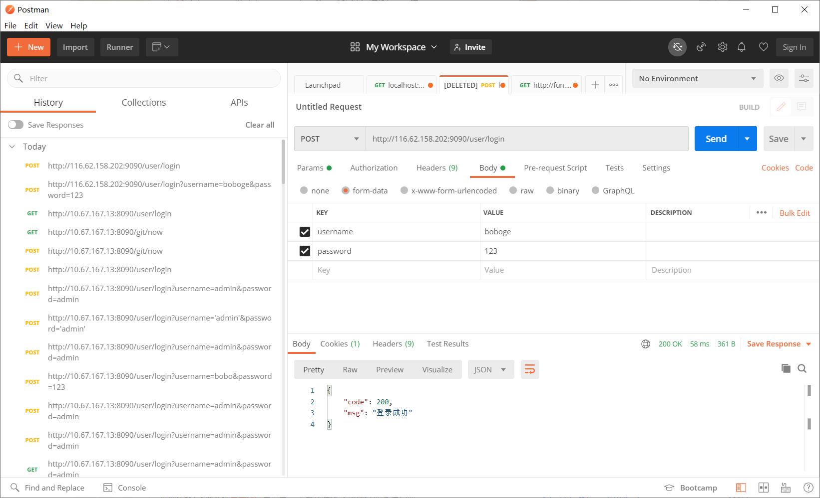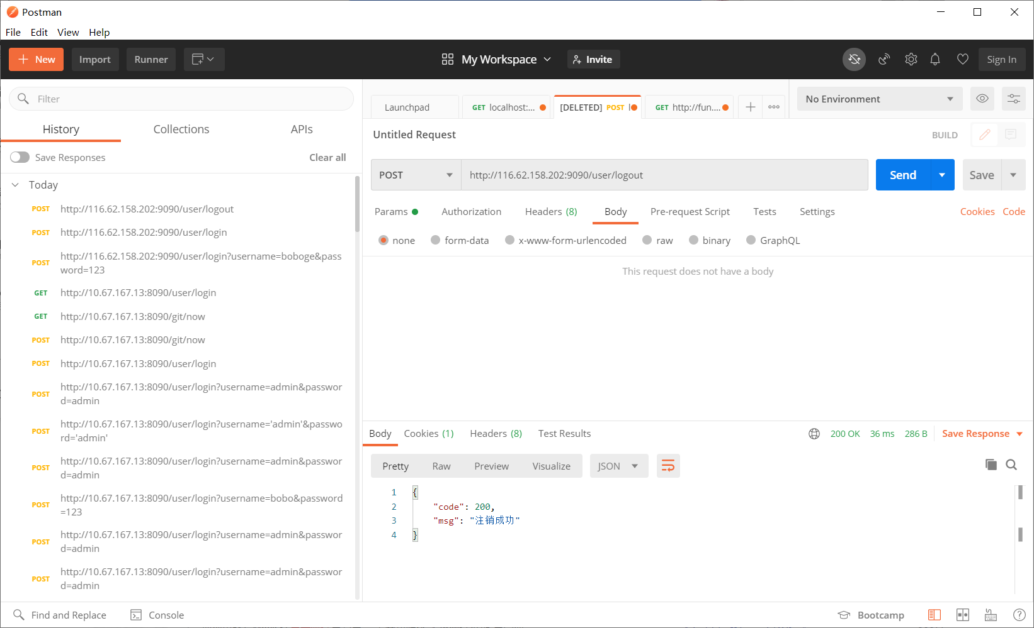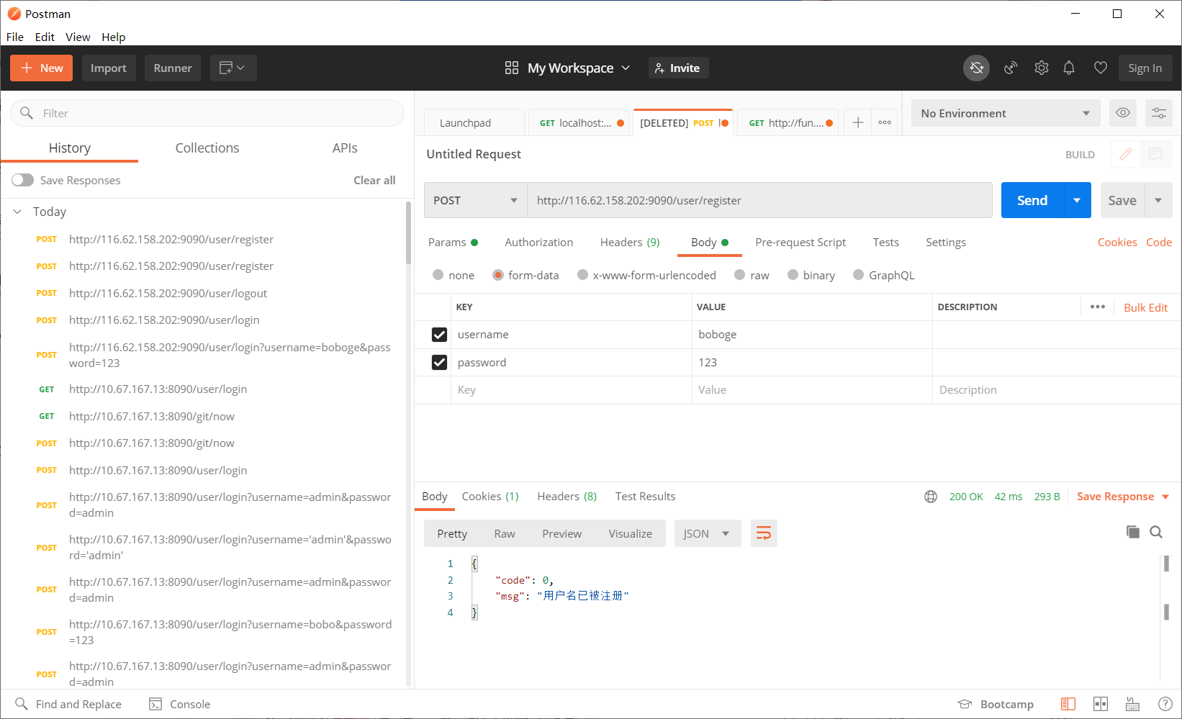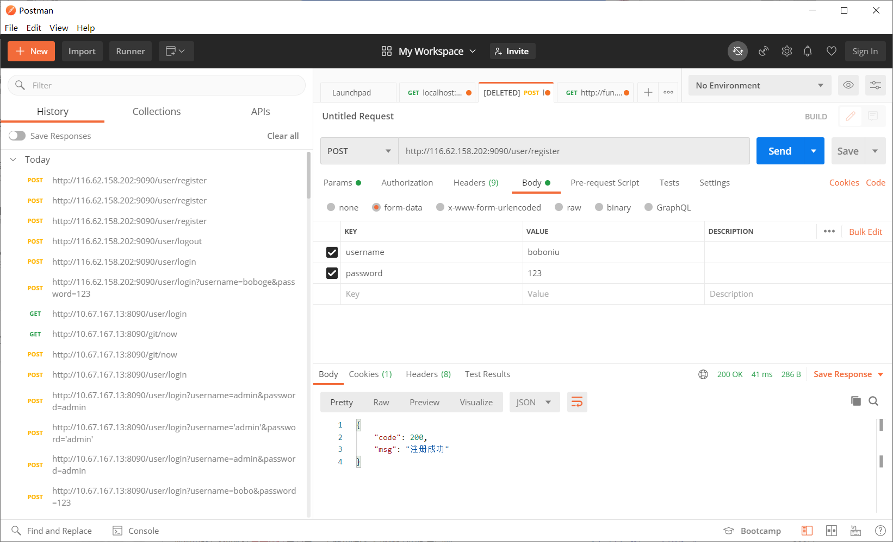

5测试进度表
本章应包含或引用指导实施本计划中所标识测试的进度表。包括：
a.描述测试被安排的现场和指导测试的时间框架的列表或图表。
b.每个测试现场的进度表，(若适用)它可按时间顺序描述以下所列活动与事件，根据需要可附上支持性的叙述。
1)分配给测试主要部分的时间和现场测试的时间，
2)现场测试前，用于建立软件测试环境和其他设备、进行系统调试、定向培训和熟悉工作所需的时间；
3)测试所需的数据库/数据文件值、输入值和其他操作数据的集合；
4)实施测试,包括计划的重测试；
5)软件测试报告(STR)的准备、评审和批准。

测试安排 | 时间安排 | 负责人员
单元测试 | 2020/12/28 | 庄博伟负责后端的单元测试、吕博图负责前端的单元测试
集成测试 | 2020/12/29 | 庄博伟负责后端接口测试，其余由吕博图负责
系统测试 | 2020/12/30 | 功能测试和性能测试由朱涵负责，文档测试、可用性测试、健壮性测试、配置测试由吕博图负责
验收测试 | 2020/12/31 | 由朱涵负责

6需求的可追踪性
本章应包括：
a.从本计划所标识的每个测试到它所涉及的CSCI需求和(若适用)软件系统需求的可追踪性(此可追踪性亦可在4.2.x.y中提供，而在此引用)。
b.从本测试计划所覆盖的每个CSCI需求和(若适用)软件系统需求到针对它的测试的可追踪性。这种可追踪性应覆盖所有适用的软件需求规格说明(SRS)和相关接口需求规格说明(IRS)中的CSCI需求，对于软件系统，还应覆盖所有适用的系统/子系统规格说明(SSS)及相关系统级IRS中的系统需求。

TBD

7评价

7.1评价准则

7.1.1缺陷状态备注：
      - 打开：为任务分配人（开发组长/经理）对该问题准备进行修改并对该问题分配修改人员所标志的状态。
      - 重打开：此问题经过测试人员验证后，发现问题并没有修复；或者已经修改正确的问题，又重新出现错误。
      - 退回测试：测试人员描述不清、或者缺乏关键信息，导致开发人员无法根据此Bug定位到具体缺陷，经过开发和测试人员确认后，将问题退回至测试人员。
      - 不做修改：不是Bug、不采纳所提建议、或虽然是错误但是由第三方软件缺陷导致，无法进行修改。
      - 关闭：开发人员修改问题后，测试人员进行验证并通过。

7.1.2 缺陷严重程度备注：
      - 致命：导致系统崩溃、死机；阻碍测试的·执行，大部分测试用例无法执行；致程序模块丢失或未实现；软件错误导致数据丢失；产品需求未实现。
      - 严重：严重影响系统要求或基本功能的实现，且没有更正办法；事常规操作中经常发生或非常归操作中不可避免的主要问题。。
      - 一般：用户操作麻烦，但不影响执行主要功能；界面拼写错误；功能实现不完善。
      - 低级与建议：建议进行但不强制执行的修改；不会给发布的·准确性或可用性带来任何严重影响。

7.1.3 缺陷类别备注：
      - 功能缺陷：系统设计功能与需求不一致，部分模块功能无法正常使用，如：分页操作、导出功能不可用等。
      - 设计缺陷：属于在设计中存在的缺陷问题，如：记录条数过多添加分页，页面排序等。
      - 需求完善：以客户角度考虑，建议性的需求变更，如合并单元格后页面展现比较直观等
      - 取值错误：对数据的处理存在缺陷，如：与数据库中的数据不一致，表的关联对应错等。
      - 页面显示：界面显示有问题或是错误，如：页面样式不统一、表格宽度不一致等。

7.1.4 模块稳定程度备注：
      - 非常稳定：需求功能全部实现，Bug量较少，且全部bug修复完毕。测试时间充足。
      - 稳定：需求功能全部实现，严重Bug量较少，全部严重的bug修复完毕。测试时间正常。
      - 相对稳定：需求全部实现，严重bug数目多，且没有全部修复。或测试时间较短，导致功能未进行充分测试。
      - 稳定性较差：需求没有全部实现，严重bug数目多，且bug没有全部修复。或测试时间很短，部分基础功能未进行测试。
      - 不稳定：50%以上需求没有实现

7.2数据处理
测试所得的数据会按照测试用例中规定的数据处理格式进行分析和处理

7.3结论
测试所得的结果会登记到测试报告中，结论详见测试报告。

8注解
本章应包含有助于理解本文档的一般信息(例如背景信息、词汇表、原理)。本章应包含为理解本文档需要的术语和定义，所有缩略语和它们在文档中的含义的字母序列表。

附录
附录可用来提供那些为便于文档维护而单独出版的信息(例如图表、分类数据)。为便于处理，附录可单独装订成册。附录应按字母顺序(A,B等)编排。

